────────── ✦ ──────────
MODULO II · POST PARTUM · ESERCIZIO 11
SOLLEVAMENTO DA TERRA CON ESPIRAZIONE FUNZIONALE
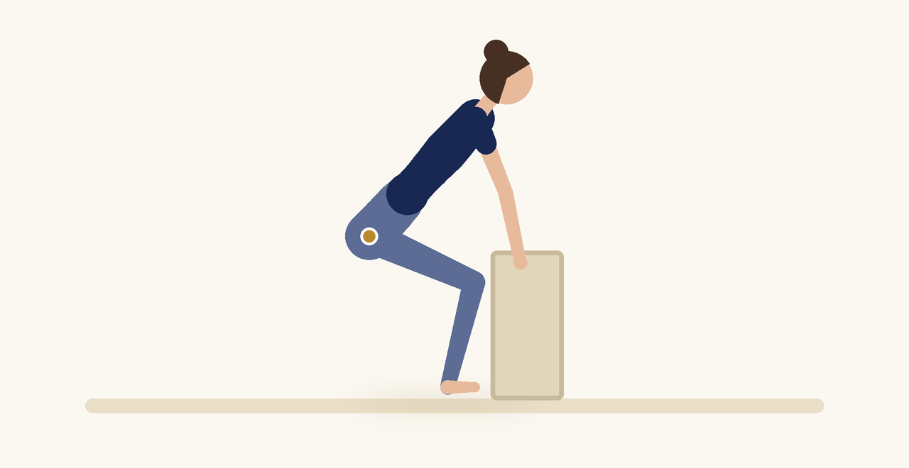
Posizione | Dosaggio | Frequenza | Livello
Accovacciata | 8 ripetizioni | 1 volta al giorno | Intermedio

1. OBIETTIVO TERAPEUTICO
Insegnare una strategia sicura per sollevare carichi, come il neonato o l'ovetto.
2. INDICAZIONE CLINICA
Post partum, prevenzione di incontinenza da sforzo e di sintomi da prolasso.
3. ESECUZIONE PASSO PASSO
1 | Posiziona un oggetto leggero davanti ai piedi.

2 | Piega anche e ginocchia mantenendo la schiena lunga.

3 | Afferra l'oggetto tenendolo vicino al corpo.

4 | Espirando, attiva il perineo e risali spingendo con le gambe.

5 | Appoggia l'oggetto con la stessa tecnica.

4. PROGRESSIONE
Aumenta progressivamente il peso fino a quello del bambino con l'ovetto.
CONSIGLIO CLINICO
Trasferisci subito l'esercizio nella vita reale: culla, passeggino, ovetto e borse della spesa.

5. PRECAUZIONI
Nel post partum iniziare con esercizi di respirazione e attivazione leggera, poi progredire dopo la valutazione del pavimento pelvico e della diastasi dei retti. In caso di parto cesareo rispettare i tempi di guarigione della ferita. Interrompere in caso di dolore, sanguinamento, peso pelvico o perdite.

